**Joaquim Rosa (109089), José Mendes (107188), José Gameiro (108840), Maria Abrunhosa (107658)**

Turma P2, v2021-10-23.

RELATÓRIO LAB-1

Caso de estudo de transformação digital

# Introdução

Este relatório apresenta o caso de estudo de uma transformação digital que o grupo identificou e desenvolveu, no contexto do “Lab 1” de MAS. O nosso caso de estudo é a transformação digital que se verificou na área da fisioterapia, em que a Sword Health implementou um sistema que permite aos utentes que necessitam de fisioterapia realizarem as suas sessões a partir de casa, com a ajuda de profissionais e de dispositivos que permitem o reconhecimento dos movimentos do corpo e são capazes de os analisar, enviando no final de cada sessão os resultados para o fisioterapeuta poder conferir.

Referências e fontes

O nosso grupo utilizou os seguintes sites para a recolha de informação:

* [Medidas de reabilitação para tratamento da dor e inflamação - Tópicos especiais - Manuais MSD edição para profissionais (msdmanuals.com)](https://www.msdmanuals.com/pt/profissional/t%c3%b3picos-especiais/reabilita%c3%a7%c3%a3o/medidas-de-reabilita%c3%a7%c3%a3o-para-tratamento-da-dor-e-inflama%c3%a7%c3%a3o)
* [Fisioterapia: entenda o que é e para que serve! - Vitta](https://blog.vitta.com.br/2019/12/12/fisioterapia-entenda-o-que-e-e-para-que-serve/)
* [SWORD Health | A better way to treat MSK pain](https://swordhealth.com/)
* [Uma motivação, uma solução, uma empresa: Virgílio Bento at TEDxAveiro - YouTube](https://www.youtube.com/watch?v=m0dsRp0vdbQ)
* [tese_virgílio bento.pdf (ua.pt)](https://ria.ua.pt/bitstream/10773/10166/1/tese_virg%c3%adlio%20bento.pdf)
* <https://www.medis.pt/vantagens/servicos-remotos/#fisioterapia>

Pedimos informações a um trabalhador da empresa SWORD Health.

# Contexto do negócio e novas oportunidades

## Caraterização da organização e área de atuação

A empresa responsável pelo desenvolvimento deste dispositivo háptico designa-se Sword Health. Fundada em 2013 por Virgílio Bento, ex-aluno da universidade de Aveiro. A Sword atua na área da saúde mais especificamente no campo da fisioterapia, em que apesar de ser apenas um start-up é reconhecida como uma das companhias mais inovadoras da Europa. Apresenta um vasto leque de investidores que adquiridos ao longo dos anos, tais como:

* Transformation Capital;
* General Catalyst;
* Highmark Ventures;
* Genesis Rehab Services;

Através destas parcerias e investimentos, a empresa foi capaz de criar várias instituições tanto em Portugal como noutros continentes.

Uma vez que afeta de uma forma significante o ramo da fisioterapia, o seu grande objetivo é tratar doentes que necessitam de reabilitação motora, nomeadamente utentes que já sofreram AVC’s ou têm doenças músculo-esqueléticas, casos que acontecem em todo o mundo.

## Contexto do mercado que originou a mudança/oportunidade

Virgílio Bento surgiu com a ideia de criar não só o dispositivo como também a empresa, após um incidente ocorrido com o seu irmão. Este permaneceu em coma durante três meses, do qual os médicos declararam que seriam impossível a sua sobrevivência, visto que sofreu diversas lesões cerebrais. No entanto, conseguiu recuperar a sua consciência e estabilizar os seus sinais vitais, sendo transferido para um centro de reabilitação. O mesmo evoluiu acima das espectativas, após ter ingressado no CIREN, um dos melhores centros de reabilitação de todo o mundo, não pelas técnicas inovadoras ou sofisticadas, mas porque associam um fisioterapeuta a um único paciente, sem quaisquer distrações. Ao analisar o processo de fisioterapia deste centro, apercebeu-se que o sucesso da reabilitação tem por base a intensidade do tratamento, pelo que se dedicou a desenvolver um sistema capaz de maximizar este aspeto.

A sociedade atual vivência um paradoxo nos serviços clínicos, exigindo, por todos os envolvidos na área da saúde, uma necessidade reabilitação mais intensa, mas, como é feita essencialmente através de recursos humanos, implica grandes custos o que impossibilita o aumento das horas de reabilitação. A tecnologia é a ferramenta de disrupção da metodologia tradicional de reabilitação, a solução para o problema. Os sistemas robóticos são apelidados pela maioria como a solução tecnológica sendo que só existem no ambiente hospitalar e com um custo de 50.000€. A Sword é a resposta a este dilema, apresentada como um medicamento digital no mercado global e de utilização democrática, isto é, com um custo muito inferior ao dos competidores tecnológicos.

Devido á crise pandémica que decorreu em 2020 a faturação da empresa cresceu oito vezes, uma vez que a reabilitação é efetuada em casa, mas ocorrendo no eixo casa-clinica ou casa-hospital.

## Transformação digital e novas formas de geração de valor

A Sword Health está a desenvolver um *Digital Therapist* (ou Terapeuta Digital em português), que usa sensores de movimento inercial que são colocados, pelos utentes, nos membros afetados por um AVC ou por doenças musculoesqueléticas, durante a consulta, sendo esta feita na própria casa do utente sem necessidade de um fisioterapeuta presente. Estes sensores recolhem informação acerca da condição dos membros afetados, sendo estes mais precisos que o próprio olho humano. É usado também um fisioterapeuta de inteligência artificial que, a partir dos dados recolhidos pelos sensores de movimento, orienta os utentes durante a realização dos exercícios, alarmando-os caso estejam a realizar um exercício de forma errada. Estes exercícios são escolhidos por fisioterapeutas humanos, que periodicamente vão consultando o feedback emitido pelo fisioterapeuta de inteligência artificial.

Com o envelhecimento da população e a maior ocorrência de acidentes vasculares cerebrais, a procura por serviços de reabilitação continuará a aumentar a curto prazo. Como consequência desta situação, são necessárias soluções inovadoras, já que os custos dos serviços de reabilitação tradicionais são mais elevados, visto que dependem de recursos humanos e encontram-se mais centrados em instituições e não na comunidade. No processo tradicional, uma grande parte dos utentes não têm independência suficiente para se conseguir deslocar até ao local das sessões, impossibilitando estes de receber tratamento a curto prazo, necessitando de adiar as mesmas, diminuindo a eficácia do procedimento. Isto também acontece devido à escassez de fisioterapeutas, que têm de atender vários utentes de cada vez, fazendo com que a sua agenda fique preenchida e levando à demora da

marcação de consultas para novos utentes. Outro problema mais recente foi o aparecimento da pandemia que impossibilitou o contacto entre as pessoas, fazendo com que o método de fisioterapia tradicional se tornasse inviável.

Com este start-up, a Sword Health pretende criar um dispositivo de baixo custo que alcance o máximo de pessoas com necessidade de recorrer a estes serviços. Portanto os utentes passam a ter mais facilidade em marcar as suas sessões de reabilitação, visto que estas podem realizar-se na própria casa do utente, deixando de ser necessário estes deslocarem-se para ter as suas sessões e de esperar pela disponibilidade dos fisioterapeutas para serem atendidos. Além disso, os próprios sensores utilizados neste método possuem uma maior eficácia na captação de dados acerca do estado do utente em comparação com o método tradicional. Este projeto também foi muito vantajoso para as pessoas que necessitam de sessões de fisioterapia agora durante a pandemia, visto que o tratamento não necessita de contacto físico entre o fisioterapeuta e o utente.

Como já se tinha referido anteriormente, este projeto não apresenta uma competição significativa no mercado, logo é uma grande oportunidade de negócio. A outra solução tecnológica apresentada para este problema, os sistemas robóticos, possui um custo demasiado elevado e é menos acessível.

Impacto dos novos processos de trabalho

Os dispositivos complementam o trabalho de um fisioterapeuta, ao aumentar a intensidade de tratamento, maximizam os resultados.

Este tipo de reabilitação pode reduzir o número de procedimentos cirúrgicos, tratamentos de elevado custo e a necessidade de medicação.

Aumenta o contacto entre o fisioterapeuta e o utente.

Ocorre um aceleramento no processo, uma vez que a quantidade de sessões de fisioterapia pode ser superior ao que seria no método tradicional.

# Reengenharia dos processos de trabalho

## Processos de trabalho antes da transição

Antes da criação da SWORD Health, quando um indivíduo sofre uma lesão ou tem algum problema muscular, este entra em contacto com um profissional de saúde para uma avaliação médica. Após a avaliação efetuada numa consulta, o médico faz um diagnóstico e, dependendo desse mesmo, é lhe fornecido um plano de tratamento. O plano de tratamento pode envolver medicação ou então incluir exercícios terapêuticos, de calor, de frio, estímulos elétricos, tração cervical, massagens e acupuntura. Este plano de tratamentos ocorre em centros clínicos específicos que podem ser públicos ou privados. Dependendo do diagnóstico, o médico faz uma agenda com exercícios para o doente os realizar bem como a frequência e a duração dos mesmos. Antes de o utente começar os exercícios tem de esperar pela disponibilidade da clínica. Numa parte inicial, para o utente realizar os exercícios propostos terá de estar também presente um fisioterapeuta que orienta o paciente nos exercícios, numa fase posterior o docente é convidado a realizar os exercícios sozinho em casa e se este aceitar, o fisioterapeuta terá de lhe ensinar.

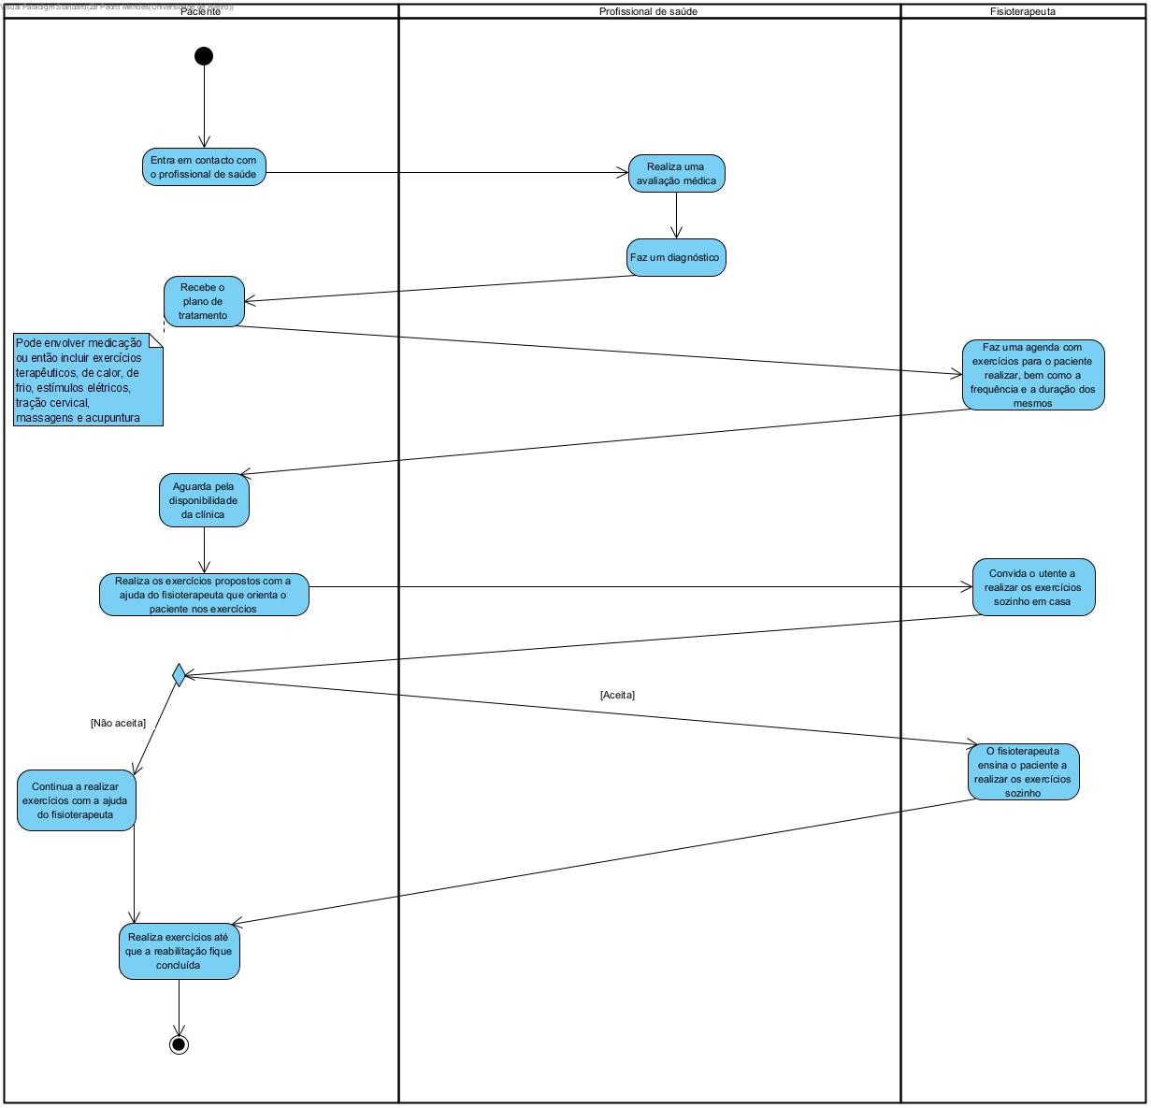**Diagrama de atividade do processo de trabalho antes da transição**

## 3.2 Novos processos de trabalho

Com a SWORD Health o paciente tem a oportunidade de poder fazer o seu tratamento fisioterapêutico em casa.

Começa por agendar uma consulta online na app Médis em que este expõe a sua condição de saúde, referindo as dores físicas. O médico efetua um diagnóstico, com base nas afirmações do paciente, enviando-lhe os documentos referentes à avaliação clínica que lhe indicam se necessita de fisioterapia ou não. Se não necessitar de tratamentos é reencaminhado para casa. No entanto, se necessitar de cuidados, terá de entrar em contacto com a SWORD Health através do endereço de e-mail ou contacto telefónico levando o utente a registar-se na app da empresa que lhe atribuirá um fisioterapeuta pessoal. O fisioterapeuta planeia um horário de sessões e exercícios próprios para as suas dores.

De seguida, o utente adquire um kit da SWORD com um tablet e sensores próprios que serão colocados nos membros específicos para que possam quantificar os movimentos da zona a trabalhar.

Antes de iniciar a realização dos exercícios, o paciente coloca os sensores nos membros a exercitar para que o sistema e, posteriormente, o fisioterapeuta possam avaliar os resultados.

Ao longo da realização do plano de treino, o sensor existente nos dispositivos quantifica os movimentos efetuados avaliando a sua velocidade, intensidade e amplitude em gráficos.

Consoante o desempenho do utente, este recebe um feedback que pode ser positivo ou negativo, efetuado pela interface vibratória do dispositivo. Durante o processo, os resultados/dados vão sendo registados no portal clínico ao qual o fisioterapeuta terá acesso.

Se o feedback for positivo significa que o paciente executou bem os exercícios e poderá continuar para os próximos. Se for negativo revela que o paciente executou mal ou obteve dificuldades a realizar o exercício, sendo, por isso, convocado a repetir até que o faça de forma correta.

Depois de terem ocorrido as sessões estipuladas, se o utente mostrar melhorias o tratamento pode ser concluído, por outro lado, se estas não forem apresentadas será imprescindível que se realizem os mesmos ou novos exercícios as vezes necessárias para que o paciente consiga recuperar ou, pelo menos, demonstrar algum tipo de resultado positivo.

**Diagrama de atividade do processo depois da transição:**

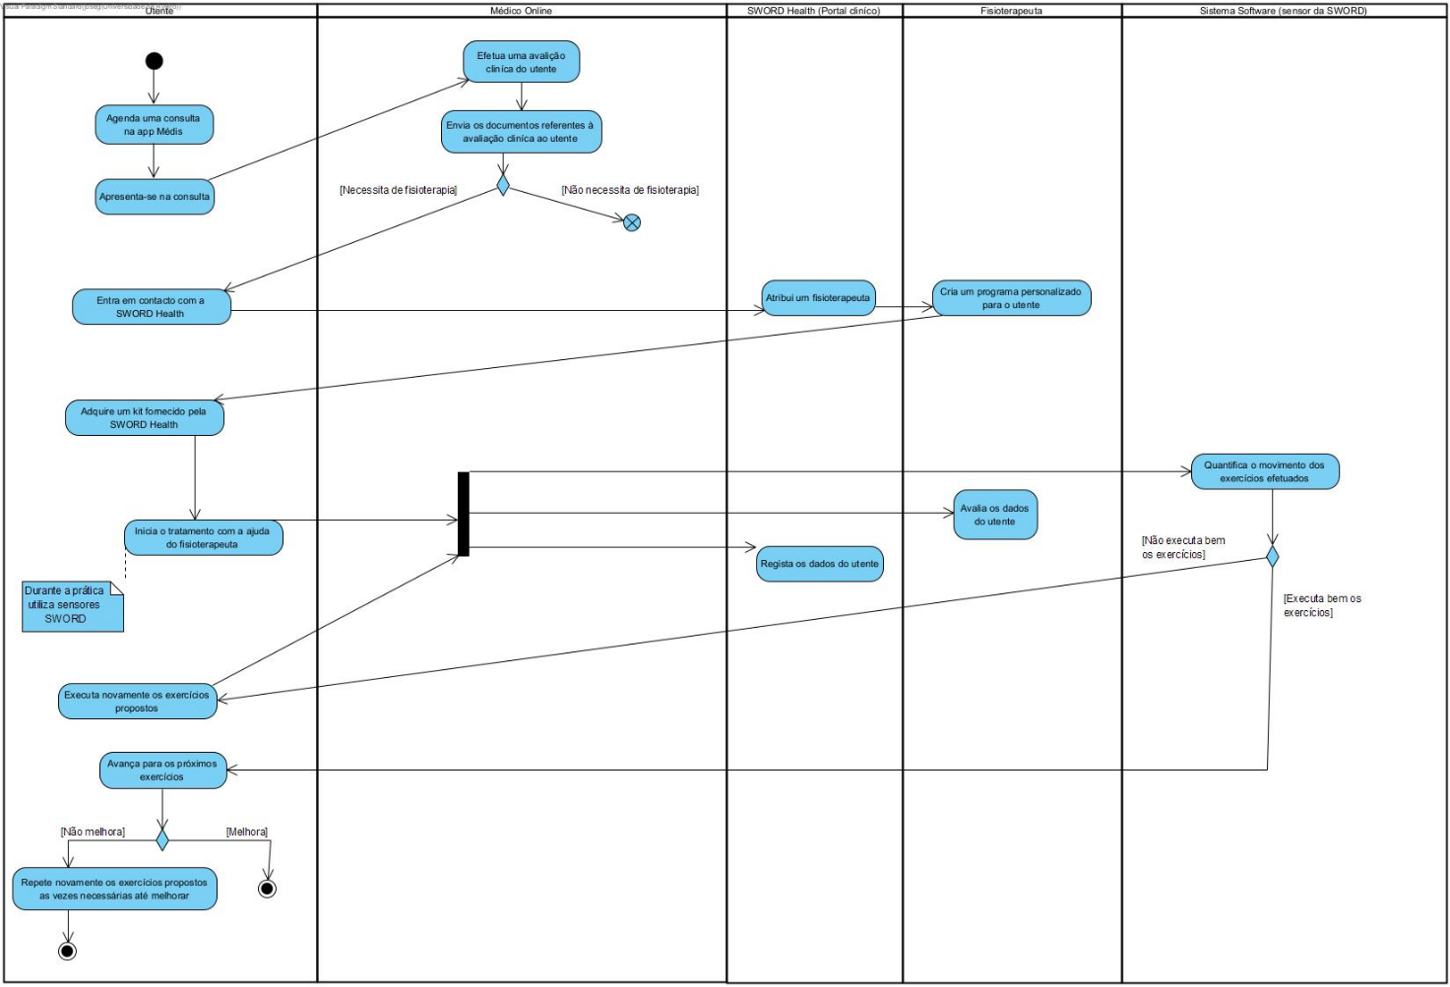

## Tecnologias potenciadoras e ambiente de utilização

No plano tecnológico, as abordagens de fundo que permite a transformação digital são:

- A utilização de sensores de quantificação de movimento;

- Componente interface vibratória;

- Smartphone;

- Desmaterialização de documentos;

- Sistemas de Inteligência artificial;

- Existência de uma aplicação;

- Migração e consolidação de serviços na Cloud.

Para o utente poder aceder ao portal da SWORD Health, necessita de se registar na aplicação para que os seus dados de saúde sejam introduzidos na mesma. Com esta aplicação o utilizador evita deslocações, melhorando a sua comodidade, como é efetuado em casa torna-se mais ecológico porque reduz a utilização de combustíveis.

# Apêndice: outros exercícios do lab 1

**1.2.1 Diagrama de atividade da emissão e utilização dos cheques-dentista**

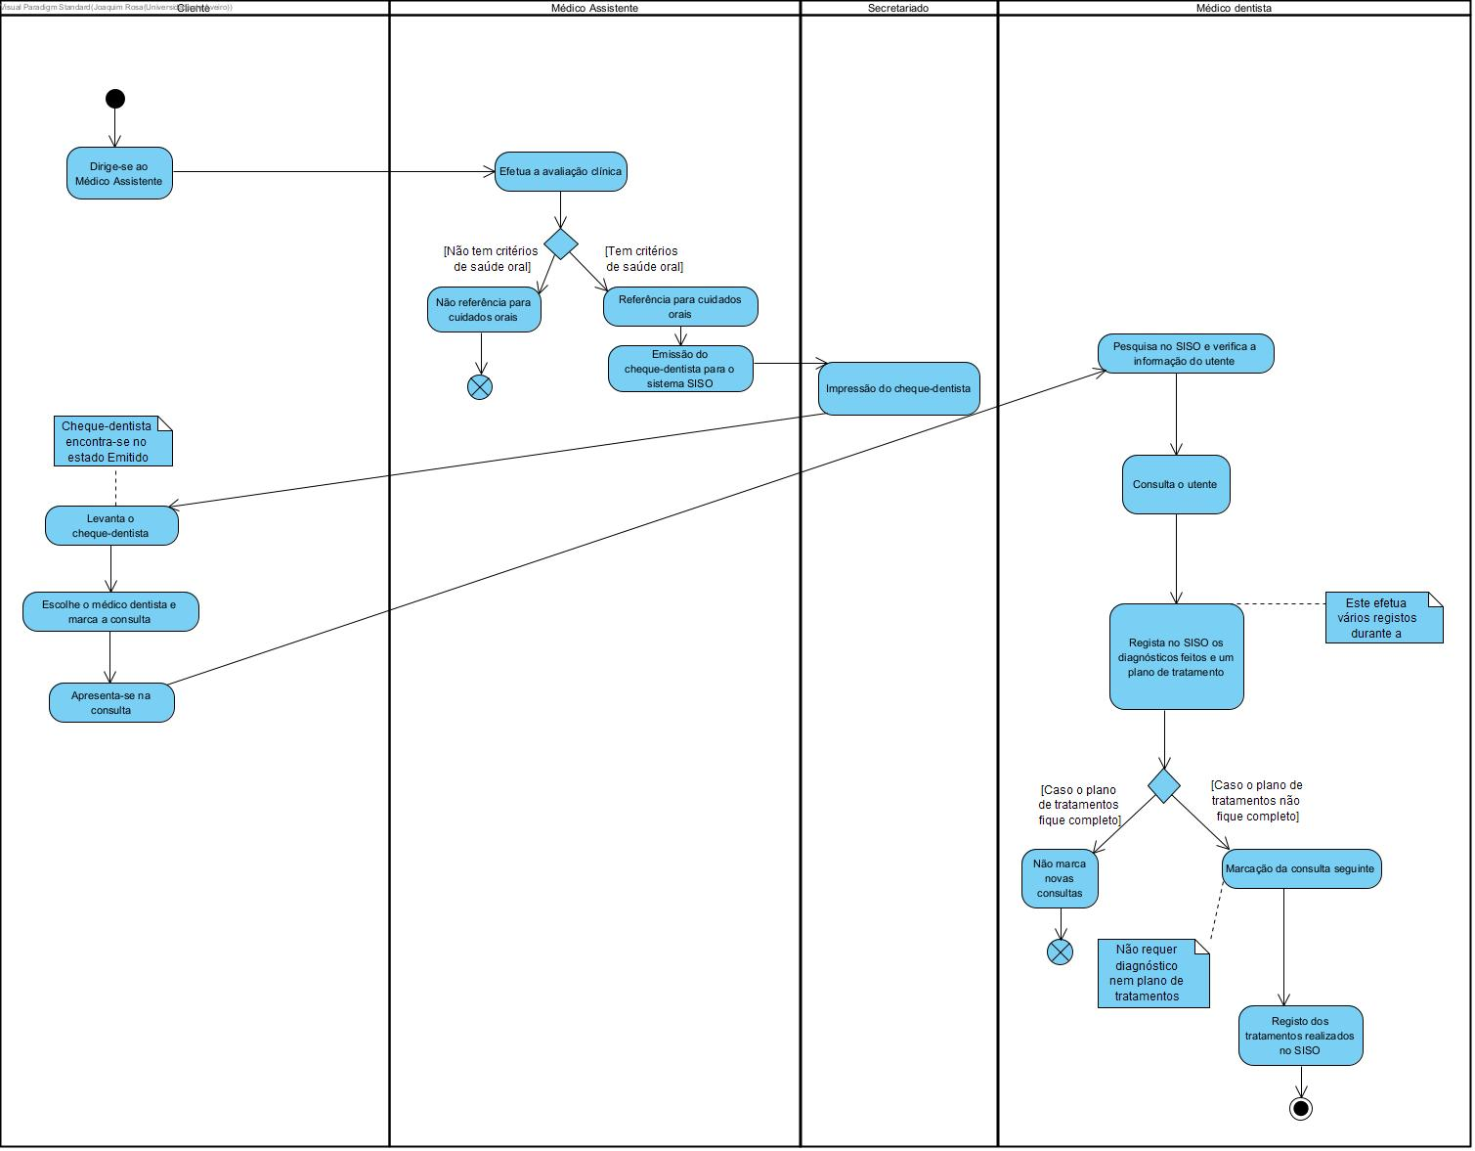

**1.2.2 a) e b) Diagrama do processo de adesão das clínicas de saúde oral**

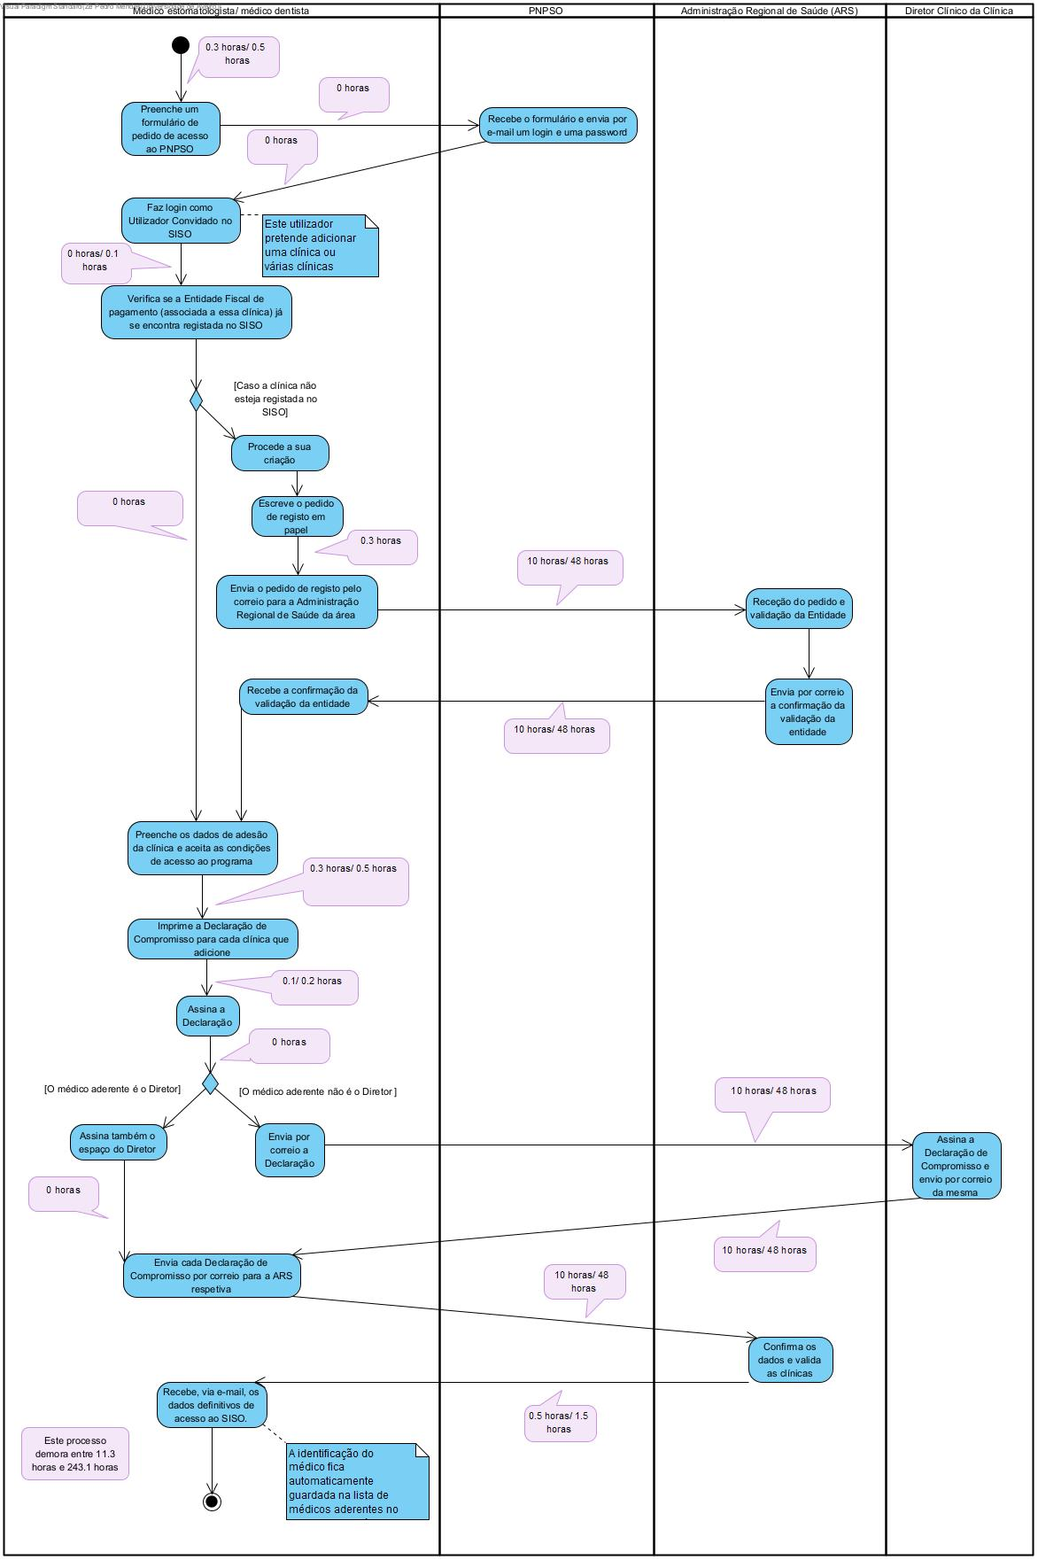

**1.2.2 c)** **Proposta de reengenharia dos processos:**

Os médicos estomatologistas e os médicos dentistas interessados em aderir ao PNPSO devem submeter uma candidatura que originará um contrato programa.

1. O estomatologista/médico dentista adere ao PNPSO preenchendo o formulário do pedido de acesso disponibilizado no website do Programa.
2. Após o preenchimento dos dados solicitados, o médico receberá, na conta de e-mail indicada, um login e password que lhe permitirá o acesso ao SISO, com o perfil de Utilizador Convidado.
3. Ao efetuar o login como Utilizador Convidado, os médicos aderentes, podem adicionar clínicas. Para adicionar uma clínica o médico aderente precisa, em primeiro lugar, de verificar se a Entidade Fiscal de pagamento [associada a essa clínica] já se encontra registada no SISO, inserindo o nº de contribuinte da entidade. Caso a Entidade Fiscal pretendida não se encontre registada no SISO, o médico aderente deve proceder à sua criação, enviando o pedido de registo (em formato digital) para o e-mail da respetiva Administração Regional de Saúde (ARS) da área. Após a receção do pedido, a ARS valida a Entidade, caso corresponda à informação dos seus registos e à informação constante na ERS.
4. O médico recebe confirmação da validação da Entidade por parte da ARS, no e-mail indicado, de que a Entidade foi criada e pode assim preencher os dados de adesão da clínica.
5. Depois de aceitar as condições de acesso ao programa, deve transferir a Declaração de Compromisso para cada clínica que adicione, que deve ser assinada (digitalmente através da assinatura digital) pelo médico aderente e pelo Diretor Clínico da Clínica onde pretende prestar cuidados de saúde. Caso o médico aderente seja também o Diretor Clínico da Clínica, este assina os dois espaços, caso contrário, este deve enviar o ficheiro ao Diretor para que este assine também.
6. Cada Declaração de Compromisso deve ser enviada, via e-mail, à ARS respetiva, que irá confirmar todos os dados e validar as clínicas. Após a validação da primeira clínica, o médico aderente recebe, também por e-mail, os seus dados definitivos de acesso ao SISO.
7. A identificação do médico passará a constar automaticamente da lista de médicos aderentes, que será organizada por região e disponibilizada no Microsite da Saúde Oral, inserido no Site da DGS ([www.dgs.pt)](http://www.dgs.pt)).”

**1.2.2 d) Diagrama da proposta de reengenharia**

